ЛАБОРАТОРНЫЕ РАБОТЫ. ЧАСТЬ 2
по дисциплине Технологии разработки программного обеспечения
Л.Д. Челищева
СОДЕРЖАНИЕ
Лабораторная работа №9 Проектирование пользовательского интерфейса 3
Краткие теоретические сведения 3
Задание и порядок проведения работы 6
Лабораторная работа №10 Проектирование БД 7
Краткие теоретические сведения 7
Задание и порядок проведения работы 12
Лабораторная работа №11 Разработка БД 12
Краткие теоретические сведения 12
Задание и порядок проведения работы 19
Лабораторная работа №12 Разработка приложения. Часть 1 19
Краткие теоретические сведения 19
Задание и порядок проведения работы 21
Дополнительное задание для получения максимальной оценки 32
Лабораторная работа №13 Разработка приложения. Часть 2 33
Задание и порядок проведения работы 33
Дополнительное задание для получения максимальной оценки 36
Лабораторная работа №14 Тестирование ПО с применением Test Case 37
Краткие теоретические сведения 37
Задание и порядок проведения работы 41

Лабораторная работа №9
Проектирование пользовательского интерфейса
Цель работы: приобрести навыки проектирования графического интерфейса пользователя.

Краткие теоретические сведения
Графический интерфейс пользователя (GUI) – разновидность пользовательского интерфейса, в котором элементы интерфейса (меню, кнопки, значки, списки и т. п.), представленные пользователю на дисплее, исполнены в виде графических изображений.
В GUI пользователь имеет произвольный доступ (с помощью устройств ввода – клавиатуры, мыши, джойстика и т. п.) ко всем видимым экранным объектам (элементам интерфейса) и осуществляет непосредственное манипулирование ими.
Графический интерфейс пользователя является частью пользовательского интерфейса и определяет взаимодействие с пользователем на уровне визуализированной информации.
Можно выделить следующие виды графического интерфейса пользователя:
- простой: типовые экранные формы и стандартные элементы интерфейса, обеспечиваемые самой подсистемой GUI;
- истинно-графический, двухмерный: нестандартные элементы интерфейса и оригинальные метафоры, реализованные собственными средствами приложения или сторонней библиотекой;
- трёхмерный.
Проектирование графического интерфейса пользователя представляет собой междисциплинарную деятельность. Оно требует усилий многофункциональной бригады – один человек, как правило, не обладает знаниями, необходимыми для реализации многоаспектного подхода к проектированию GUI-интерфейса. Надлежащее проектирование GUIинтерфейса требует объединения навыков художника-графика, специалиста по анализу требований, системного проектировщика, программиста, эксперта по технологии, специалиста в области социальной психологии, а также, возможно, некоторых других специалистов, в зависимости от характера системы.
В современном мире миллиарды вычислительных устройств. Еще больше программ для них. И у каждой свой интерфейс, являющийся «рычагами» взаимодействия между пользователем и машинным кодом. Не удивительно, что чем лучше интерфейс, тем эффективнее взаимодействие.
Однако далеко не все разработчики и даже дизайнеры, задумываются о создании удобного и понятного графического интерфейса пользователя.
Какие элементы интерфейса (ЭИ) создавать?
Разработка интерфейса обычно начинается с определения задачи или набора задач, для которых продукт предназначен.
Простое должно оставаться простым. Не стоит усложнять интерфейсы. Нужно постоянно думать о том, как сделать интерфейс проще и понятнее.
Пользователи не задумываются над тем, как устроена программа. Все, что они видят – это интерфейс. Поэтому, с точки зрения потребителя именно интерфейс является конечным продуктом.
Интерфейс должен быть ориентированным на человека, т.е. отвечать нуждам человека и учитывать его слабости. Нужно постоянно думать о том, с какими трудностями может столкнуться пользователь.
Необходимо думать о поведении и привычках пользователей. Не менять хорошо известные всем ЭИ на неожиданные, а новые делать интуитивно понятными.
Разрабатывать интерфейс необходимо исходя из принципа наименьшего возможного количества действий со стороны пользователя.
Какой должен быть дизайн элементов интерфейса?
В дизайне ЭИ нужно учитывать все: начиная от цвета, формы, пропорций, заканчивая когнитивной психологией. Однако, несколько принципов все же стоит отметить:
- Цвет. Цвета делятся на теплые (желтый, оранжевый, красный), холодные (синий, зеленый), нейтральные (серый). Обычно для ЭИ используют теплые цвета. Это как раз связано с психологией восприятия. Стоит отметить, что мнение о цвете – очень субъективно и может меняться даже от настроения пользователя.
- Форма. В большинстве случаев – прямоугольник со скругленными углами. Или круг. Опять же, форма как и цвет достаточно субъективна.
- Основные ЭИ (часто используемые) должны быть выделены. Например, размером или цветом.
- Иконки в программе должны быть очевидными. Или подписанными. Ведь, по сути дела, вместо того чтобы объяснять, пиктограммы зачастую сами требуют для себя объяснений.
Как правильно расположить элементы интерфейса на экране?
Есть утверждение, что визуальная привлекательность основана на пропорциях. Помните известное число 1.62? Это так называемый принцип Золотого сечения. Суть в том, что весь отрезок относится к большей его части так, как большая часть, относится к меньшей. Например, общая ширина сайта 900px, делим 900 на 1.62, получаем ~555px, это ширина блока с контентом. Теперь от 900 отнимаем 555 и получаем 345px. Это ширина меньшей части.
Перед расположением, ЭИ следует упорядочить (сгруппировать) по значимости. Т.е. определить, какие наиболее важны, а какие – менее.
Обычно (но не обязательно), элементы размещаются в следующей градации: слева направо, сверху вниз. Слева вверху самые значимые элементы, справа внизу – менее. Это связано с порядком чтения текста. В случае с сенсорными экранами, самые важные элементы, располагаются в области действия больших пальцев рук.
Необходимо учитывать привычки пользователя. Например, если в Windows кнопка закрыть находится в правом верхнем углу, то программе аналогичную кнопку необходимо расположить там же. Т.е. интерфейс должен иметь как можно больше аналогий, с известными пользователю вещами.
Размещать ЭИ стоит поближе там, где большую часть времени находится курсор пользователя. Что бы ему не пришлось перемещать курсор, например, от одного конца экрана к другому.
Элемент интерфейса можно считать видимым, если он либо в данный момент доступен для органов восприятия человека, либо он был настолько недавно воспринят, что еще не успел выйти из кратковременной памяти. Для нормальной работы интерфейса, должны быть видимы только необходимые вещи – те, что идентифицируют части работающих систем, и те, что отображают способ, которым пользователь может взаимодействовать с устройством.
Отступы между ЭИ лучше делать равными или кратными друг-другу.
Как элементы интерфейса должны себя вести?
Пользователи привыкают. Например, при удалении файла, появляется окно с подтверждением: «Да» или «Нет». Со временем, пользователь перестает читать предупреждение и по привычке нажимает «Да». Поэтому диалоговое окно, которое было призвано обеспечить безопасность, абсолютно не выполняет своей роли. Следовательно, необходимо дать пользователю возможность отменять, сделанные им действия.
Если пользователю дают информацию, которую он должен куда-то ввести или как-то обработать, то информация должна оставаться на экране до того момента, пока человек ее не обработает. Иначе он может просто забыть.
Нужно избегать двусмысленности. Например, на фонарике есть одна кнопка. По нажатию фонарик включается, нажали еще раз – выключился. Если в фонарике перегорела лампочка, то при нажатии на кнопку не понятно, включаем мы его или нет. Поэтому, вместо одной кнопки выключателя, лучше использовать переключатель (например, checkbox с двумя позициями: «вкл.» и «выкл.»). За исключением случаев, когда состояние задачи, очевидно.
Имеет смысл делать монотонные интерфейсы. Монотонный интерфейс – это интерфейс, в котором какое-то действие, можно сделать только одним способом. Такой подход обеспечит быструю привыкаемость к программе и автоматизацию действий.
Не стоит делать адаптивные интерфейсы, которые изменяются со временем. Так как для выполнения какой-то задачи, лучше изучать только один интерфейс, а не несколько. Пример – стартовая страница браузера Chrome.
Если задержки в процессе выполнения программы неизбежны или действие производимое пользователем очень значимо, важно, чтобы в интерфейсе была предусмотрена сообщающая о них обратная связь. Например, можно использовать индикатор хода выполнения задачи (status bar).
ЭИ должны отвечать. Если пользователь произвел клик, то ЭИ должен как-то отозваться, чтобы человек понял, что клик произошел.
Карта навигации – информация на карте навигации аналогична разделу «Содержание» обычной книги. В карте представлен полный перечень разделов и/или всех страниц, имеющихся на сайте. Нередко, заголовки страниц в списке служат ссылками на эти страницы. Пример:
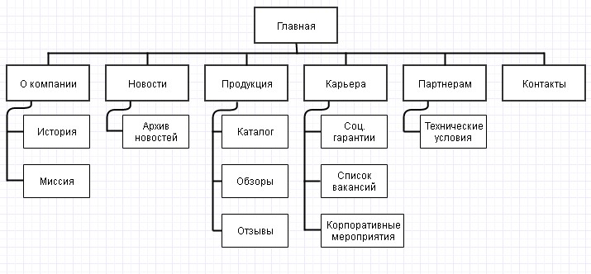

Задание и порядок проведения работы
- Создайте карту навигации для выбранной системы. На карте в зависимости от специфики системы выделите разделы, доступные различным пользователям в зависимости от роли, опишите условия перехода из различных разделов (при необходимости)
- Подберите для графического интерфейса основную палитру (3-5 цветов), укажите их.
- Используя графический редактор на выбор, создайте основные (2-3) макеты графического интерфейса пользователя. Предлагаемые системы:
Pencil – http://pencil.evolus.vn/
Moqups – https://moqups.com/
Figma

Лабораторная работа №10
Проектирование БД
Цель работы: освоение технологии проектирования баз данных.

Краткие теоретические сведения
Этапы проектирования баз данных
- Концептуальное проектирование – сбор, анализ и редактирование требований к данным. По окончании данного этапа получаем концептуальную модель, независимую от структуры базы данных. Часто она представляется в виде модели "сущность-связь".
- Логическое проектирование – преобразование требований к данным в структуры данных. На выходе получаем СУБД-ориентированную структуру базы данных и спецификации прикладных программ. На этом этапе часто моделируют базы данных применительно к различным СУБД и проводят сравнительный анализ моделей.
- Физическое проектирование – определение особенностей хранения данных, методов доступа и т.д.
Модель «Сущность – связь»
Одной из распространенных моделей концептуальной схемы является модель «сущность-связь» (ERD).
Под сущностью понимают основное содержание объекта предметной области , о котором собирают информацию. В качестве сущности могут выступать место, вещь, личность, явление.
Экземпляр сущности – конкретный объект.
Сущность принято определять атрибутами – поименованными характеристиками.
Например: сущность – студент, атрибуты – ФИО, год рождения, адрес, номер группы и т.д.
Нотации для ERD
- Нотация IDEF1X. Её относят к фундаментальным, но на практике давно не используют, потому что есть более удобные варианты.
- Нотация Чена. Классическая нотация, которая состоит из простых символов – прямоугольников, овалов и линий. Из-за этого нотацию часто используют для концептуальных моделей, которые презентуют заказчику. Человеку, который далёк от аналитики данных, проще разобраться в понятных диаграммах со знакомыми символами.
Элементы нотации Чена:
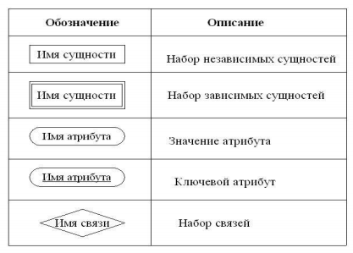
- Нотация Мартина. Её ещё называют «воронья лапка» (от англ. Crow's Foot). Она компактнее нотации Чена, поэтому её используют для построения ER-моделей логического уровня, когда нужно описать в модели все атрибуты сущностей.
Элементы нотации Мартина:
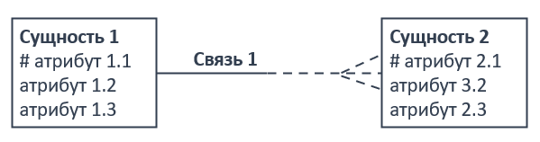
Связи в нотации представлены в двух вариантах – без указания обязательности/необязательности (первые 2) и с указанием (следующие 4).
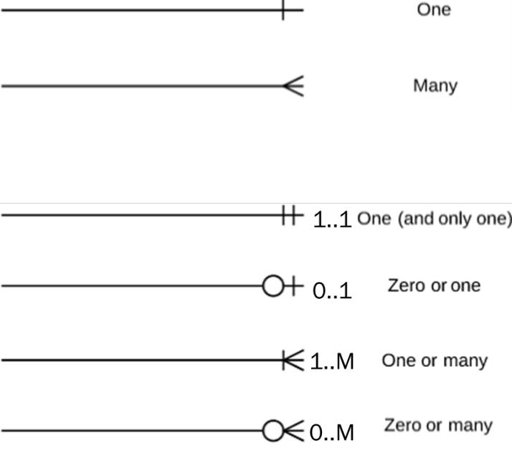
- Концептуальная модель включает описания объектов и их взаимосвязей, представляющих интерес в, рассматриваемой предметной области (ПО) и выявляемых в результате анализа данных. Концептуальная модель применяется для структурирования предметной области с учетом интересов пользователей системы. Она дает возможность систематизировать информационное содержание предметной области, позволяет как бы "подняться вверх" над ПО и увидеть ее отдельные элементы. При этом, уровень детализации зависит от выбранной модели. Пример концептуальной ERD в нотации Чена:
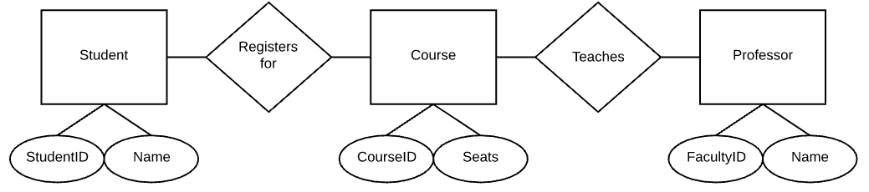
- Логическое проектирование – моделирование построенной информационной системы и проектирование её отдельных составляющих в форме, соответствующей реальной базе данных. В процессе логического проектирования требования к данным преобразуются в структуры используемой СУБД. Пример логической ERD в нотации Мартина:
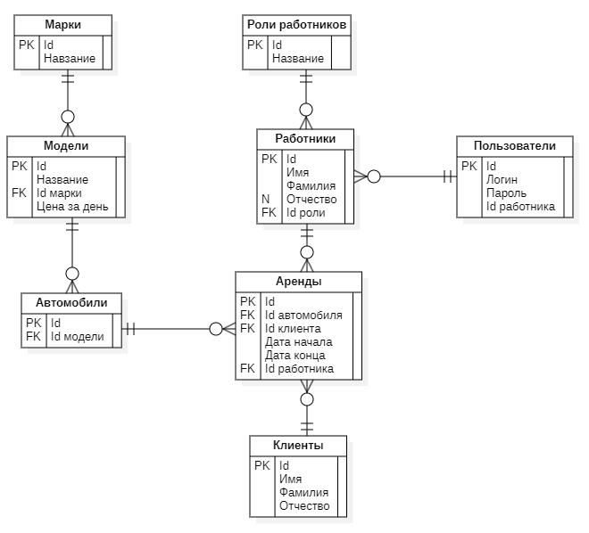
- Физическое проектирование заключается в увязке логической структуры БД и физической среды хранения с целью наиболее эффективного размещения данных, т.е. отображение логической структуры БД в структуру хранения.
При этом решения, принятые на уровне логического моделирования определяют некоторые границы, в пределах которых можно развивать физическую модель данных. Точно также, в пределах этих границ можно принимать различные решения.
Физическая модель данных полностью зависит от конкретной СУБД, фактически являясь отображением системного каталога. В физической модели содержится информация о всех объектах БД.
Следовательно, одной и той же логической модели могут соответствовать несколько разных физических моделей. Если в логической модели не имеет значения, какой конкретно тип данных имеет атрибут, то в физической модели важно описать всю информацию о конкретных физических объектах – таблицах, колонках, индексах, процедурах и т. д.
Пример физической ERD (На физическом уровне часто «вороньи лапки» заменяются на стрелки 1 -> М)
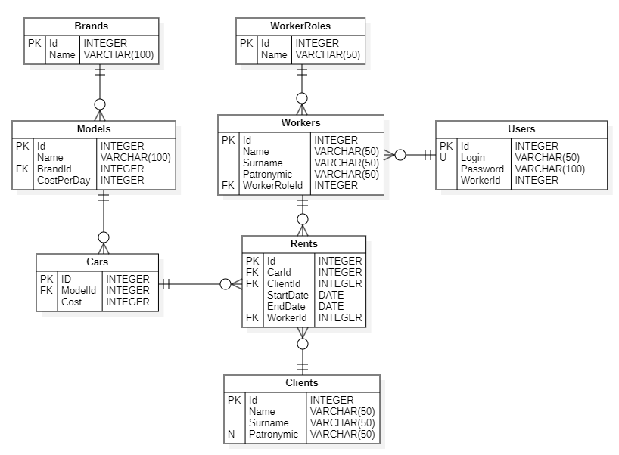
Нормализация БД
Нормальная форма — требование, предъявляемое к структуре таблиц в теории реляционных баз данных для устранения из базы избыточных функциональных зависимостей между атрибутами (полями таблиц).
Метод нормальных форм (НФ) состоит в сборе информации о объектах решения задачи в рамках одного отношения и последующей декомпозиции этого отношения на несколько взаимосвязанных отношений на основе процедур нормализации отношений.
Цель нормализации: исключить избыточное дублирование данных, которое является причиной аномалий, возникших при добавлении, редактировании и удалении кортежей (строк таблицы).
- Требования первой нормальной формы (1NF)
  - В таблице не должно быть дублирующих строк
  - В каждой ячейке таблицы хранится атомарное значение (одно не составное значение)
  - В столбце хранятся данные одного типа
  - Отсутствуют массивы и списки в любом виде
- Требования второй нормальной формы (2NF)
  - Таблица должна находиться в первой нормальной форме
  - Таблица должна иметь ключ
  - Все неключевые столбцы таблицы должны зависеть от полного ключа (в случае если он составной)
- Требования третьей нормальной формы (3NF)
  - Требование третьей нормальной формы (3NF) заключается в том, чтобы в таблицах отсутствовала транзитивная зависимость.
- Требования нормальной формы Бойса-Кодда
  - Таблица должна находиться в третьей нормальной форме. Здесь все как обычно, т.е. как и у всех остальных нормальных форм, первое требование заключается в том, чтобы таблица находилась в предыдущей нормальной форме, в данном случае в третьей нормальной форме;
  - Ключевые атрибуты составного ключа не должны зависеть от неключевых атрибутов.

Задание и порядок проведения работы
Опираясь на анализ предметной области по вашей теме, создайте концептуальную, логическую и физическую модели вашей БД. Модель данных – реляционная.

Напоминание:
- Для концептуальной модели использовать нотацию Чена.
- Для логической и физической моделей использовать нотацию Мартина (Crow Foot).
- Физическую модель можно заменить/дополнить словарем данных.
- Концептуальная и логическая модели делаются по-русски и с пробелами. Физическая модель делается с нижними подчеркиваниями вместо пробелов, по-английски и капсом.

Лабораторная работа №11
Разработка БД
Цель работы: освоение технологии разработки БД на диалекте MS SQL SERVER

Краткие теоретические сведения
SQL (Structured Query Language) — это стандартный язык запросов для управления и работы с реляционными базами данных.
Виды SQL-команд (языков)
- DDL (Data Definition Language) — язык определения данных, для управления структурой БД.
- DML (Data Manipulation Language) — язык манипулирования данными.
- DCL (Data Control Language) — язык управления доступом к данным.
- TCL (Transaction Control Language) — язык управления транзакциями.

КОМАНДЫ SQL ДЛЯ ДИАЛЕКТА MS SQL SERVER
DML (Data Manipulation Language)
Команда | Описание | Синтаксис | Пример
SELECT | Извлекает данные из таблиц. | SELECT [TOP n] <col_names>  FROM <table>  [WHERE <condition>]  [ORDER BY <col>] | SELECT TOP 5 Name, Salary FROM Employees WHERE Department = 'IT' ORDER BY Salary DESC;
INSERT | Добавляет новые строки в таблицу. | INSERT INTO <table> [(<col_list>)]  VALUES (<values>); | INSERT INTO Employees (Name, HireDate) VALUES ('Иван Петров', GETDATE());
UPDATE | Изменяет существующие строки в таблице. | UPDATE <table>  SET <col1>=<val1>, ...  [WHERE <condition>]; | UPDATE Employees SET Salary = Salary * 1.1 WHERE HireDate < '2024-01-01';
DELETE | Удаляет строки из таблицы. | DELETE FROM <table>  [WHERE <condition>]; | DELETE FROM Employees WHERE Status = 'Inactive';
MERGE | Объединяет операции INSERT, UPDATE, DELETE в одном запросе, синхронизируя целевую таблицу с источником. | MERGE INTO <target> AS t  USING <source> AS s ON (<join_condition>)  WHEN MATCHED THEN UPDATE SET ...  WHEN NOT MATCHED THEN INSERT ...  WHEN NOT MATCHED BY SOURCE THEN DELETE; | MERGE Products AS Target USING UpdatedProducts AS Source ON (Target.ID = Source.ID) WHEN MATCHED THEN UPDATE SET Target.Price = Source.Price WHEN NOT MATCHED THEN INSERT (ID, Price) VALUES (Source.ID, Source.Price);

DDL (Data Definition Language)
Команда | Описание | Синтаксис | Пример
CREATE | Создает новый объект БД (базу, таблицу, индекс). | CREATE TABLE <table> (<col_name> <type> [CONSTRAINTS], ...); | CREATE TABLE Clients (ID INT PRIMARY KEY, FullName NVARCHAR(100) NOT NULL);
ALTER | Изменяет существующий объект БД. | ALTER TABLE <table>  ADD <col_name> <type>;  ---  ALTER TABLE <table>  ALTER COLUMN <col_name> <new_type>; | ALTER TABLE Clients ADD Phone VARCHAR(20);  ALTER TABLE Clients ALTER COLUMN Phone NVARCHAR(20);
DROP | Полностью удаляет объект БД. | DROP TABLE <table>;  ---  DROP DATABASE <db_name>; | DROP TABLE OldClients;
TRUNCATE TABLE | Быстро удаляет все строки из таблицы, сбрасывая счетчики. Нельзя использовать с WHERE. | TRUNCATE TABLE <table>; | TRUNCATE TABLE SessionLog;

DCL (Data Control Language)
Команда | Описание | Синтаксис | Пример
GRANT | Предоставляет пользователю или роли разрешения на объекты или операции. | GRANT <permission> ON <object> TO <user/role>; | GRANT SELECT, INSERT ON Clients TO ManagerRole;
REVOKE | Отзывает ранее выданные разрешения. | REVOKE <permission> ON <object> FROM <user/role>; | REVOKE DELETE ON Clients FROM User1;
DENY | Явно запрещает разрешение (имеет приоритет над GRANT). | DENY <permission> ON <object> TO <user/role>; | DENY UPDATE ON SalaryTable TO PublicRole;

TCL (Transaction Control Language)
Команда | Описание | Синтаксис | Пример
BEGIN TRANSACTION (TRAN) | Начинает явную транзакцию. | BEGIN TRANSACTION; | BEGIN TRAN;
COMMIT | Фиксирует все изменения транзакции. | COMMIT TRANSACTION; | COMMIT TRAN;
ROLLBACK | Отменяет все изменения в рамках текущей транзакции. | ROLLBACK TRANSACTION; | ROLLBACK TRAN;
SAVE TRANSACTION | Создает точку сохранения внутри транзакции для частичного отката. | SAVE TRANSACTION <savepoint_name>; | SAVE TRAN BeforeUpdate;

Управление БД (из DDL)
Команда | Описание | Синтаксис | Пример
CREATE DATABASE | Создает новую базу данных. | CREATE DATABASE <db_name> [CONTAINMENT = NONE] [ON PRIMARY (NAME = ..., FILENAME = '...', SIZE = ...)]; | CREATE DATABASE SalesDB;
ALTER DATABASE | Изменяет параметры базы данных. | ALTER DATABASE <db_name> <action>;  Действия: MODIFY NAME = ..., SET RECOVERY ..., ADD FILE ... | ALTER DATABASE SalesDB MODIFY NAME = NewSalesDB;  ALTER DATABASE SalesDB SET RECOVERY SIMPLE;
DROP DATABASE | Полностью удаляет базу данных со всеми файлами. | DROP DATABASE <db_name>; | DROP DATABASE OldSalesDB;
USE | Переключает контекст выполнения на указанную базу данных. | USE <db_name>; | USE SalesDB;
BACKUP DATABASE | Создает полную резервную копию базы данных. | BACKUP DATABASE <db_name> TO DISK = 'путь\файл.bak'; | BACKUP DATABASE SalesDB TO DISK = 'D:\Backup\SalesDB.bak';
RESTORE DATABASE | Восстанавливает базу данных из резервной копии. | RESTORE DATABASE <db_name> FROM DISK = 'путь\файл.bak' WITH REPLACE; | RESTORE DATABASE SalesDB FROM DISK = 'D:\Backup\SalesDB.bak';

Правила ON DELETE и ON UPDATE в MS SQL Server
Эти правила определяют, что происходит с дочерними строками в связанной таблице, когда изменяются или удаляются родительские строки. Задаются при создании (CREATE TABLE) или изменении (ALTER TABLE) внешнего ключа (FOREIGN KEY).
Базовый синтаксис:

FOREIGN KEY (child_column)
REFERENCES parent_table (parent_column)
ON DELETE {NO ACTION | CASCADE | SET NULL | SET DEFAULT}
ON UPDATE {NO ACTION | CASCADE | SET NULL | SET DEFAULT}

Правило | Краткое описание | Что происходит с дочерними строками? | Ограничения и риски
NO ACTION (по умолчанию) | Запретить операцию. | Ничего. Операция в родительской таблице будет прервана с ошибкой, если существуют связанные дочерние строки. | Стандартное поведение. Гарантирует целостность, но требует ручного управления связями.
CASCADE | Каскадное действие. | Повторит ту же операцию (DELETE или UPDATE) для связанных дочерних строк. | Опасное правило. Удаление одной родительской записи может привести к удалению огромного количества данных. Для ON UPDATE меняет ключ в дочерних таблицах.
SET NULL | Установить NULL. | Столбец внешнего ключа в дочерних строках устанавливается в NULL. Связь разрывается. | Столбец внешнего ключа должен допускать значения NULL. Данные становятся "осиротевшими".
SET DEFAULT | Установить значение по умолчанию. | Столбец внешнего ключа в дочерних строках устанавливается в значение по умолчанию, заданное для этого столбца. | 1. Столбец должен иметь ограничение DEFAULT.  2. Новое значение должно существовать в родительской таблице, иначе нарушится целостность.

ТИПЫ ДАННЫХ ДИАЛЕКТА MS SQL SERVER
Точные числовые типы
Для целых чисел и чисел с фиксированной точностью.
Тип данных | Диапазон / Точность | Память | Пример / Особенность
BIGINT | -9.22e18 до 9.22e18 | 8 байт | 9223372036854775807
INT | -2.147e9 до 2.147e9 | 4 байта | Стандартный выбор для целых чисел.
SMALLINT | -32 768 до 32 767 | 2 байта | 30000
TINYINT | 0 до 255 | 1 байт | Для возраста, небольших кодов.
BIT | 0, 1, NULL | 1-8 бит на группу | Логический флаг 1 (TRUE), 0 (FALSE).
DECIMAL(p,s)  NUMERIC(p,s) | Зависит от p (1-38) | 5-17 байт | Для точных расчетов (деньги). p - цифр всего, s - цифр после запятой.
MONEY | -922 трлн до 922 трлн | 8 байт | -922,337,203,685,477.5808 до 922,337,203,685,477.5807
SMALLMONEY | -214 748,3648 до 214 748,3647 | 4 байта | 214,748.3647

Приближенные числовые (с плавающей точкой)
Для научных расчетов, возможны ошибки округления.
Тип данных | Диапазон | Память | Особенность
FLOAT(n) | -1.79e308 до 1.79e308 | Зависит от n | n = 24 (4 байта), n = 53 (8 байт). Не для точных сумм!
REAL | -3.40e38 до 3.40e38 | 4 байта | Аналогично FLOAT(24).

Дата и время
Тип данных | Диапазон | Точность | Память | Особенность
DATETIME2 | 0001-01-01 до 9999-12-31 | 100 наносекунд | 6-8 байт | Рекомендуется вместо DATETIME. Совместим с DATE, TIME.
DATE | 0001-01-01 до 9999-12-31 | 1 день | 3 байта | Только дата '2024-05-20'.
TIME(n) | 00:00:00.0000000 до 23:59:59.9999999 | 100 наносек. | 3-5 байт | Только время. n - долей секунды (0-7).
DATETIME | 1753-01-01 до 9999-12-31 | 3.33 мс | 8 байт | Устаревший, для совместимости.
SMALLDATETIME | 1900-01-01 до 2079-06-06 | 1 минута | 4 байта | Округляет до минуты.
DATETIMEOFFSET | 0001-01-01 до 9999-12-31 | 100 наносек. | 8-10 байт | С часовым поясом '2024-05-20 10:30 +03:00'.

Символьные строки (ASCII)
Для текста на языке, стандартном для сервера (на ВЦ- русском) и английском, кодов. CHAR - фикс. длина, дополняется пробелами. VARCHAR - переменная длина.
Тип данных | Макс. длина | Память | Особенность
CHAR(n) | 8000 символов | n байт | Всегда занимает n байт. Для фиксированных кодов (CHAR(10)).
VARCHAR(n) | 8000 символов | Факт. длина + 2 байта | Для переменных данных (VARCHAR(255)).
VARCHAR(MAX) | 2^31-1 символов (2 ГБ) | Факт. длина + 2 байта | Для больших текстов. Заменяет TEXT.

Символьные строки (Unicode)
Для любого языка. Занимают в 2 раза больше памяти. NCHAR, NVARCHAR.
Тип данных | Макс. длина | Память | Особенность
NCHAR(n) | 4000 символов | 2 * n байт | Фиксированная длина Unicode.
NVARCHAR(n) | 4000 символов | 2 * факт.длина + 2 байта | Переменная длина Unicode. Стандарт для текста в РФ.
NVARCHAR(MAX) | 2^30-1 символов (2 ГБ) | 2 * факт.длина + 2 байта | Для больших текстов на любом языке. Заменяет NTEXT.

Важно: Всегда используйте префикс N для литералов: N'Привет'.

Бинарные данные
Тип данных | Макс. длина | Память | Особенность
BINARY(n) | 8000 байт | n байт | Фиксированная длина бинарных данных.
VARBINARY(n) | 8000 байт | Факт. длина + 2 байта | Переменная длина (хэши, файлы).
VARBINARY(MAX) | 2^31-1 байт (2 ГБ) | Факт. длина + 2 байта | Для больших файлов (PDF, изображения). Заменяет IMAGE.

Прочие типы
Тип данных | Описание | Пример / Особенность
UNIQUEIDENTIFIER | Глобальный уникальный идентификатор (GUID). | '6F9619FF-8B86-D011-B42D-00C04FC964FF'
XML | Хранение XML-данных. | Можно накладывать схемы, выполнять XQuery.
GEOMETRY | Данные для плоской геометрии (точки, линии). | geometry::STGeomFromText('POINT(0 0)', 0)
GEOGRAPHY | Данные для географии на сфере (широта, долгота). | Для GPS-координат.
HIERARCHYID | Представление иерархических данных. | Для деревьев (структура компании).
SQL_VARIANT | Может хранить значения разных типов (кроме TEXT, NTEXT, IMAGE, MAX). | Избегайте, если возможно. Ухудшает производительность.

Задание и порядок проведения работы
- Напишите SQL-скрипт создания БД по вашей физической модели из ЛР 10.
- Создайте саму БД и все соответствующие таблицы.
- Дополните внешние ключи ограничениями ON DELETE и ON UPDATE.
- Заполните тестовыми данными каждую таблицу – по меньшей мере по 3 строки.

Лабораторная работа №12
Разработка приложения. Часть 1
Цель работы: Научиться создавать веб-приложения с применением технологий ASP.NET и Entity Framework

Краткие теоретические сведения
ASP.NET Core — это современный, кроссплатформенный (Windows, macOS, Linux) и с открытым исходным кодом фреймворк от Microsoft для создания высокопроизводительных веб-приложений, веб-сервисов и мобильных бэкендов, работающих на платформе .NET. Он отличается модульностью, гибким развертыванием (включая Docker) и высокой производительностью, являясь эволюцией классического ASP.NET.
Основные характеристики:
- Кроссплатформенность: Разработка и запуск на Windows, macOS, Linux и в контейнерах.
- Открытый исходный код: Разрабатывается Microsoft и сообществом.
- Модульность: Минимальная загрузка, возможность выбирать нужные компоненты.
- Производительность: Оптимизирован для современных облачных сценариев и показал высокие результаты в тестах.
- Гибкое развертывание: Приложение можно развернуть вместе со средой выполнения или установить централизованно.
- Поддержка языков: Основные языки — C# и F#.
- Современные подходы: Включает внедрение зависимостей (DI) и промежуточное ПО (middleware).
Entity Framework Core (EF Core) — это современный объектно-реляционный модуль сопоставления (ORM) для .NET, который позволяет разработчикам работать с базами данных с помощью объектов .NET (классов C#) вместо написания SQL-запросов, упрощая доступ к данным, отслеживание изменений, миграции схемы и поддержку различных СУБД, таких как SQL Server, MySQL, PostgreSQL и SQLite.
Основные возможности и преимущества EF Core:
- ORM (Object-Relational Mapping): Сопоставляет таблицы базы данных с объектами .NET, позволяя манипулировать данными через объекты и коллекции, а не строки и столбцы.
- Поддержка LINQ: Позволяет писать запросы к базе данных, используя синтаксис Language Integrated Query (LINQ) прямо в C#, что делает код более читаемым.
- Кроссплатформенность: Работает на Windows, Linux и macOS, что делает его идеальным для современных приложений .NET.
- Расширяемость: Позволяет добавлять провайдеры для разных баз данных (SQL Server, SQLite, MySQL, PostgreSQL, Azure Cosmos DB и др.).
- Миграции: Управляет изменениями схемы базы данных, позволяя легко обновлять структуру БД в соответствии с изменениями в моделях .NET.
- Устранение бойлерплейт-кода: Значительно сокращает объем шаблонного кода, необходимого для доступа к данным.
MVC (Model-View-Controller) — это архитектурный паттерн проектирования приложений, который разделяет их на три взаимосвязанные части: Модель (данные и логика), Представление (пользовательский интерфейс) и Контроллер (посредник, обрабатывающий действия пользователя и связывающий Модель с Представлением), что позволяет разработчикам управлять сложностью кода, делая его более модульным и легким для поддержки.
Компоненты MVC:
- Модель (Model): Управляет данными и бизнес-логикой приложения. Она не знает о том, как данные будут отображаться, и реагирует на запросы контроллера, изменяя свое состояние или предоставляя данные.
- Представление (View): Отвечает за визуализацию данных из Модели для пользователя. Это то, что видит пользователь (интерфейс). Одно и то же представление может использовать разные Модели, и наоборот.
- Контроллер (Controller): Принимает ввод от пользователя (например, нажатие кнопки), обрабатывает его и взаимодействует с Моделью для изменения данных. Затем он выбирает соответствующее Представление для отображения результата.

Задание и порядок проведения работы
ПОВТОРИТЕ НИЖЕОПИСАННЫЕ ШАГИ
Для данного примера создадим тестовую БД в Management Studio. Имя БД придумайте и в дальнейшем подставляйте самостоятельно.
Внимание: Дочитайте задание до конца и используйте свою БД из ЛР 11, если это возможно или вы НЕ хотите понижения оценки на 1 балл. Убедитесь, что в вашей БД присутствует таблица с логинами и паролями.
CREATE DATABASE TRPOtest;
GO

USE TRPOtest;
GO

CREATE TABLE Users (
UserID INT PRIMARY KEY IDENTITY(1,1),
Login NVARCHAR(50) NOT NULL UNIQUE,
Password NVARCHAR(100) NOT NULL
);

CREATE TABLE Items (
ItemID INT PRIMARY KEY IDENTITY(1,1),
Name NVARCHAR(100) NOT NULL,
Cost DECIMAL(10,2) NOT NULL,
IsValid BIT NOT NULL DEFAULT 1
);

-- Добавляем тестовые данные
INSERT INTO Users (Login, Password) VALUES
('admin', 'admin123'),
('user1', 'password1');

INSERT INTO Items (Name, Cost, IsValid) VALUES
('Item 1', 100.50, 1),
('Item 2', 200.00, 0),
('Item 3', 150.75, 1);

Перейдем в Visual Studio и создадим новый проект Веб-приложение ASP.NET Core MVC (Майкрософт).
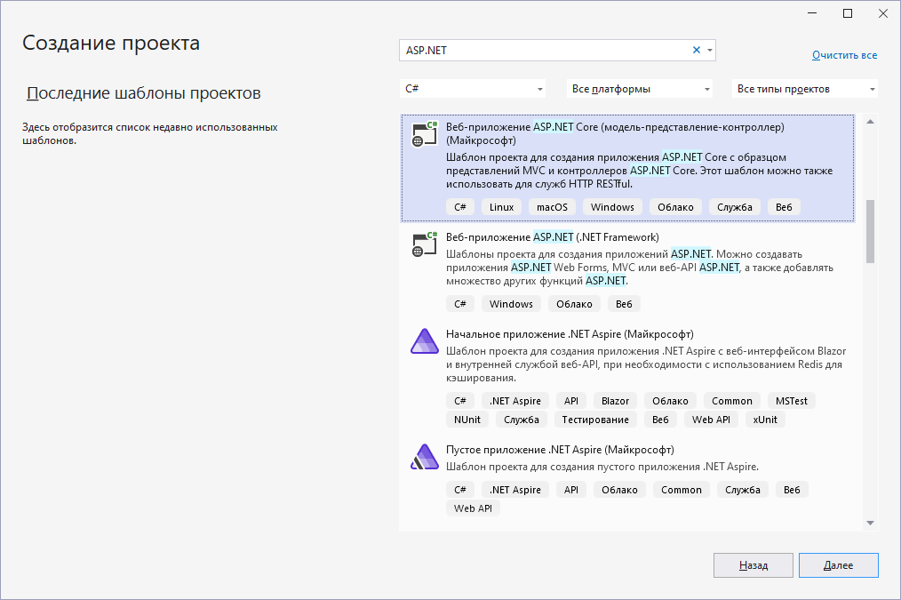
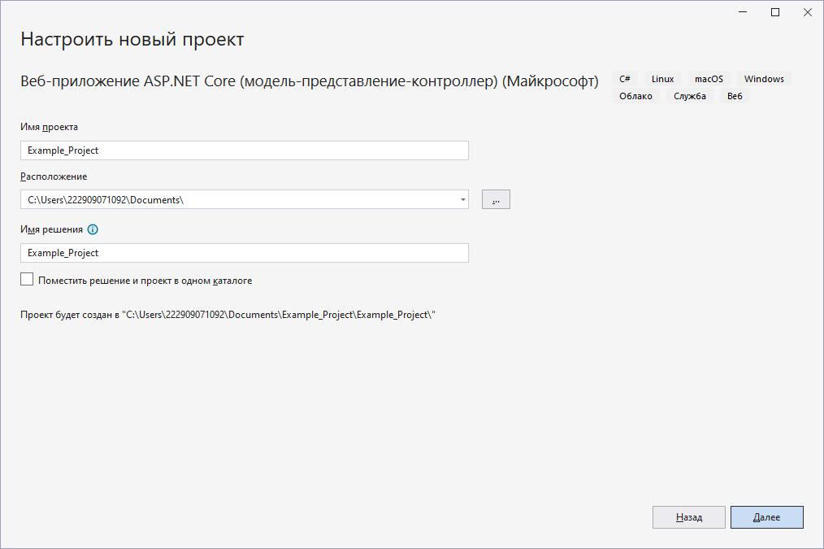
Выберем .NET 8.0, тип проверки подлинности: нет (настроим вручную).
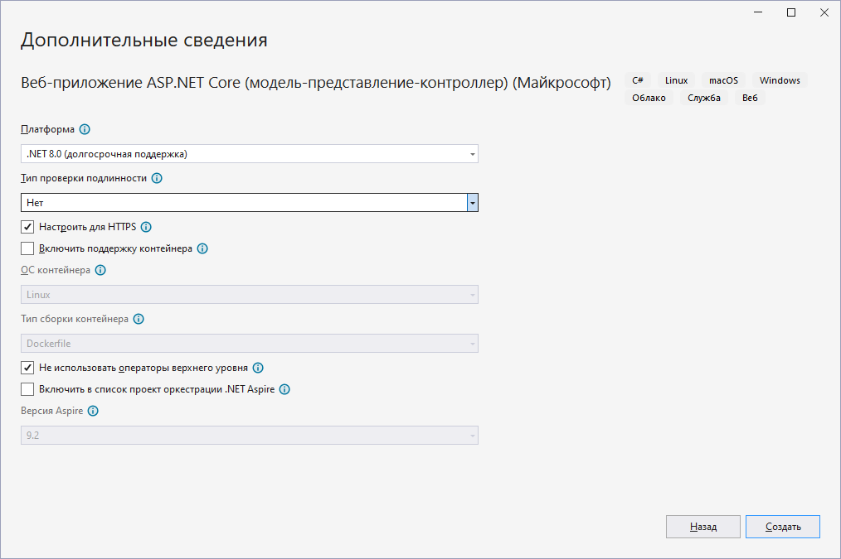
Установим следующие пакеты через NuGet:
- Microsoft.EntityFrameworkCore
- Microsoft.EntityFrameworkCore.SqlServer
- Microsoft.EntityFrameworkCore.Tools
- Microsoft.AspNetCore.Authentication.Cookies
Для EF следует выбрать последнюю версию 8.* из-за версии .NET.
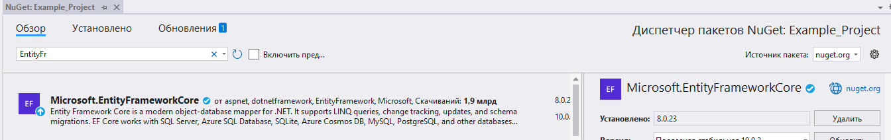
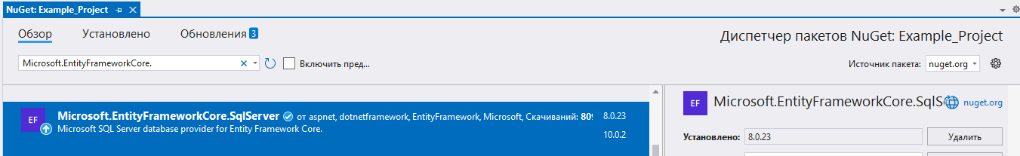
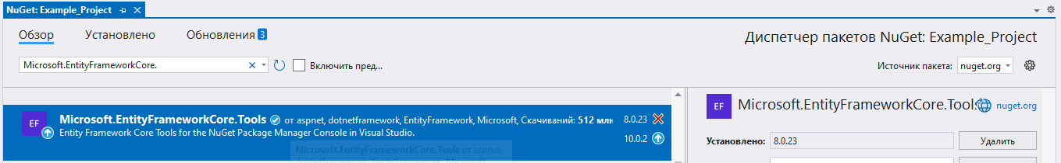
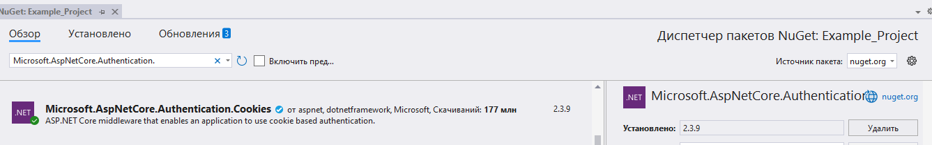
Откроем Консоль диспетчера пакетов.
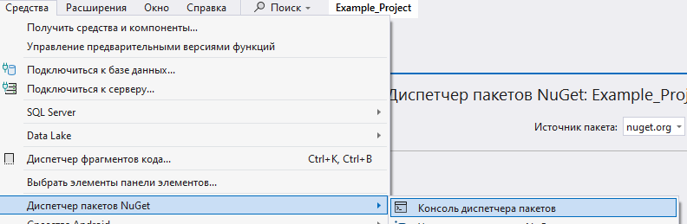
В данной консоли можно автоматически создать модели (классы таблиц) и контекст (класс доступа к БД) для вашей БД. Для этого выполните команду, используя строку подключения к БД:
Scaffold-DbContext "Server=ADCLG1;Database=TRPOtest;Trusted_Connection=True;TrustServerCertificate=True;" Microsoft.EntityFrameworkCore.SqlServer -OutputDir Models -Context MyDbContext -Force

Добавим строку подключения в appsettings.json, чтобы не прописывать ее каждый раз:
{
/******* Начало модификации *******/
"ConnectionStrings": {
"DefaultConnection": "Server=ADCLG1;Database=TRPOtest;Trusted_Connection=True;TrustServerCertificate=True;"
},
/******* Конец модификации *******/
"Logging": {
"LogLevel": {
"Default": "Information",
"Microsoft.AspNetCore": "Warning"
}
},
"AllowedHosts": "*"
}

Добавим контекст БД и функцию аутентификацию через куки в Program.cs:
using Example_Project.Models;
/******* Начало модификации *******/
using Microsoft.AspNetCore.Authentication.Cookies;
using Microsoft.EntityFrameworkCore;
/******* Конец модификации *******/
namespace Example_Project
{
public class Program
{
public static void Main(string[] args)
{
var builder = WebApplication.CreateBuilder(args);

// Add services to the container.
builder.Services.AddControllersWithViews();

/******* Начало модификации *******/
// Добавляем контекст БД
builder.Services.AddDbContext<MyDbContext>(options =>
options.UseSqlServer(builder.Configuration.GetConnectionString("DefaultConnection")));

// Настраиваем аутентификацию через куки
builder.Services.AddAuthentication(CookieAuthenticationDefaults.AuthenticationScheme)
.AddCookie(options =>
{
options.LoginPath = "/Account/Login";
options.AccessDeniedPath = "/Account/AccessDenied";
});
/******* Конец модификации *******/

var app = builder.Build();

// Configure the HTTP request pipeline.
if (!app.Environment.IsDevelopment())
{
app.UseExceptionHandler("/Home/Error");
// The default HSTS value is 30 days. You may want to change this for production scenarios, see https://aka.ms/aspnetcore-hsts.
app.UseHsts();
}

app.UseHttpsRedirection();
app.UseStaticFiles();

app.UseRouting();

/******* Начало модификации *******/
// ВАЖНО: UseAuthentication ДО UseAuthorization
app.UseAuthentication();
/******* Конец модификации *******/

app.UseAuthorization();

app.MapControllerRoute(
name: "default",
pattern: "{controller=Home}/{action=Index}/{id?}");

app.Run();
}
}
}

Создадим контроллер (набор функций) для авторизации в папку Controllers.

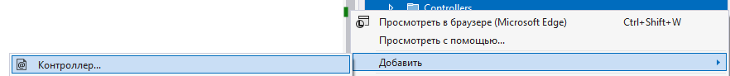
Назовем его AccountController.cs
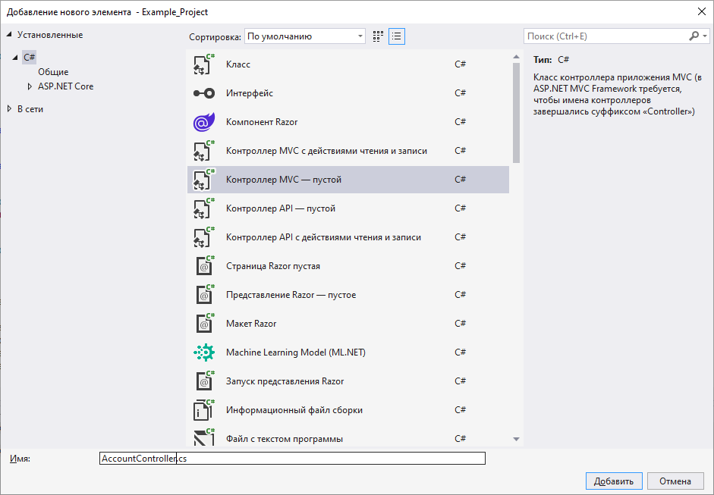

Заполним AccountController, добавив доступ к контексту и функции Login и Logout.
/******* Начало модификации *******/
using Example_Project.Models;
using Microsoft.AspNetCore.Authentication;
using Microsoft.AspNetCore.Authentication.Cookies;
using Microsoft.AspNetCore.Mvc;
using Microsoft.EntityFrameworkCore;
using System.Security.Claims;

namespace MyWebApp.Controllers
{
public class AccountController : Controller
{
private readonly MyDbContext _context;

public AccountController(MyDbContext context)
{
_context = context;
}
/******* Конец модификации *******/

public IActionResult Login()
{
return View();
}

/******* Начало модификации *******/

[HttpPost]
public async Task<IActionResult> Login(string login, string password)
{
var user = await _context.Users
.FirstOrDefaultAsync(u => u.Login == login && u.Password == password);

if (user != null)
{
var claims = new List<Claim>
{
new Claim(ClaimTypes.Name, user.Login),
new Claim("UserID", user.UserId.ToString())
};

var claimsIdentity = new ClaimsIdentity(
claims, CookieAuthenticationDefaults.AuthenticationScheme);

await HttpContext.SignInAsync(
CookieAuthenticationDefaults.AuthenticationScheme,
new ClaimsPrincipal(claimsIdentity));

return RedirectToAction("Index", "Home");
}

ViewBag.Error = "Неверный логин или пароль";
return View();
}

public async Task<IActionResult> Logout()
{
await HttpContext.SignOutAsync(CookieAuthenticationDefaults.AuthenticationScheme);
return RedirectToAction("Login", "Account");
}
}
}
/******* Конец модификации *******/

Создадим представления (страницы) авторизации. Для начала созддим папку Account в папке Views.
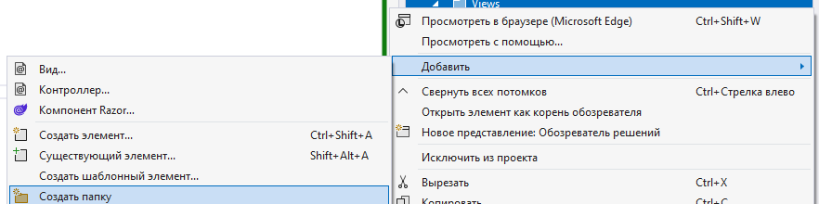
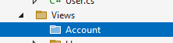

Добавим новое пустое представление (может быть переведено как «Вид»). Назовем Login.cshtml.
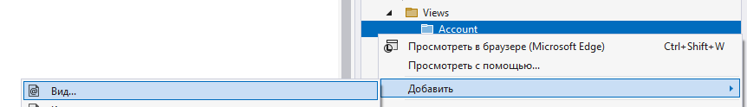
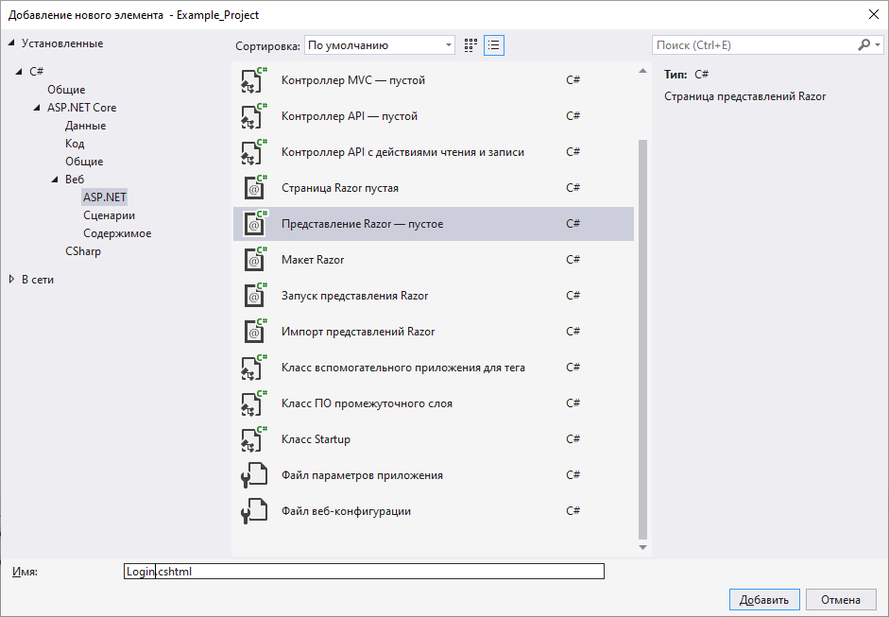

Создадим форму авторизации в Login.cshtml.
Формат cshtml позволяет использовать команды c# внутри html, используя технологию Razor и конструкцию @{}.
@{
ViewData["Title"] = "Авторизация";
}

<h2>Авторизация</h2>

<form method="post">
<div class="form-group">
<label>Логин:</label>
<input type="text" name="login" class="form-control" required />
</div>
<div class="form-group">
<label>Пароль:</label>
<input type="password" name="password" class="form-control" required />
</div>
<button type="submit" class="btn btn-primary">Войти</button>
</form>

@if (ViewBag.Error != null)
{
<div class="alert alert-danger mt-3">@ViewBag.Error</div>
}

Настроим HomeController.cs таким образом, чтобы любые страницы переадресовывали на страницу авторизации, если пользователь не авторизован. Заодно получаем имя пользователя, чтобы использовать его для отображения на страницах.

using Example_Project.Models;
using Microsoft.AspNetCore.Authorization;
using Microsoft.AspNetCore.Mvc;
using System.Diagnostics;

namespace Example_Project.Controllers
{
[Authorize] // Добавляем этот атрибут
public class HomeController : Controller
{
private readonly ILogger<HomeController> _logger;

public HomeController(ILogger<HomeController> logger)
{
_logger = logger;
}

public IActionResult Index()
{
ViewBag.UserName = User.Identity.Name; // Получаем логин пользователя
return View();
}

public IActionResult Privacy()
{
return View();
}

[ResponseCache(Duration = 0, Location = ResponseCacheLocation.None, NoStore = true)]
public IActionResult Error()
{
return View(new ErrorViewModel { RequestId = Activity.Current?.Id ?? HttpContext.TraceIdentifier });
}
}
}

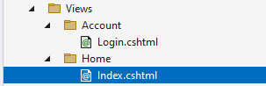

Настроим главную страницу – Index.cshtml, добавив на нее имя вошедшего пользователя и кнопку выхода.
@{
ViewData["Title"] = "Главная страница";
}

<h1>Главная страница</h1>

<p>Вы вошли как: <strong>@ViewBag.UserName</strong></p>

<h3>Меню:</h3>
<ul>
<li><a asp-controller="Account" asp-action="Logout">Выход</a></li>
</ul>

Все представления – это только основная часть страницы, которая вписывается в так называемый Макет – Layout, если не настроено иначе. Настроим этот макет, Shared/_Layout.cshtml, также добавив вверху страницы имя пользователя.

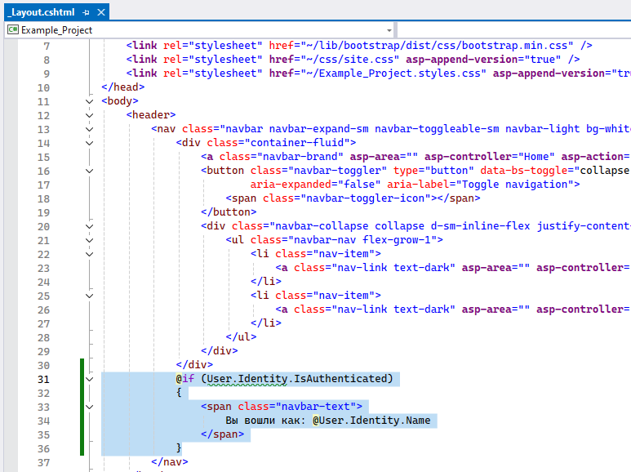
@if (User.Identity.IsAuthenticated)
{
<span class="navbar-text">
Вы вошли как: @User.Identity.Name
</span>
}

Настроим Program.cs, таким образом, чтобы все неавторизованные пользователи не просто получали заблокированный сайт, а именно перенаправлялись на страницу авторизации:
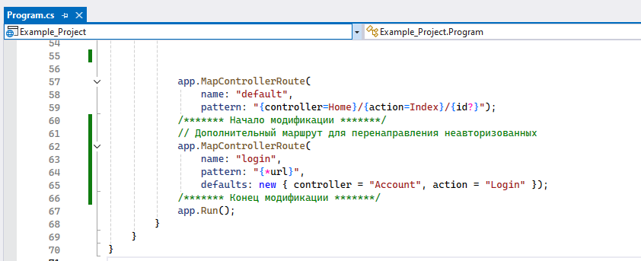
/******* Начало модификации *******/
// Дополнительный маршрут для перенаправления неавторизованных
app.MapControllerRoute(
name: "login",
pattern: "{*url}",
defaults: new { controller = "Account", action = "Login" });
/******* Конец модификации *******/

Для запуска и проверки работоспособности выберите предпочитаемый браузер и http (https потребует сертификат, который вы, возможно, не сможете установить)
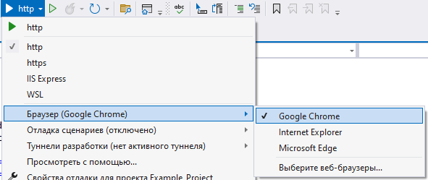

Дополнительное задание для получения максимальной оценки
- Использовать собственную БД из ЛР 11. Задействовать собственную таблицу вместо предложенной Users для авторизации. Разделение на роли не требуется.
- Пароли должны храниться и передаваться захешированными, например, по протоколу SHA256.

Лабораторная работа №13
Разработка приложения. Часть 2

Задание и порядок проведения работы
ПОВТОРИТЕ НИЖЕОПИСАННЫЕ ШАГИ
Внимание: Дочитайте задание до конца и используйте свою БД из ЛР 11, если это возможно или вы НЕ хотите понижения оценки на 1 балл.
Создадим интерфейс для работы с таблицами. Для примера используем таблицу Items. Для любой вашей таблицы делать все по аналогии.
Начнем с создания контроллера, но на этот раз выбираем Контроллер MVC с представлениями, использующий Entity Framework.
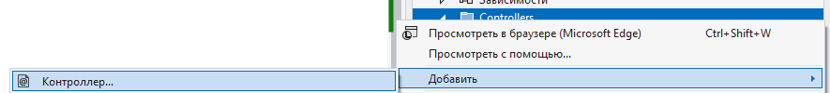
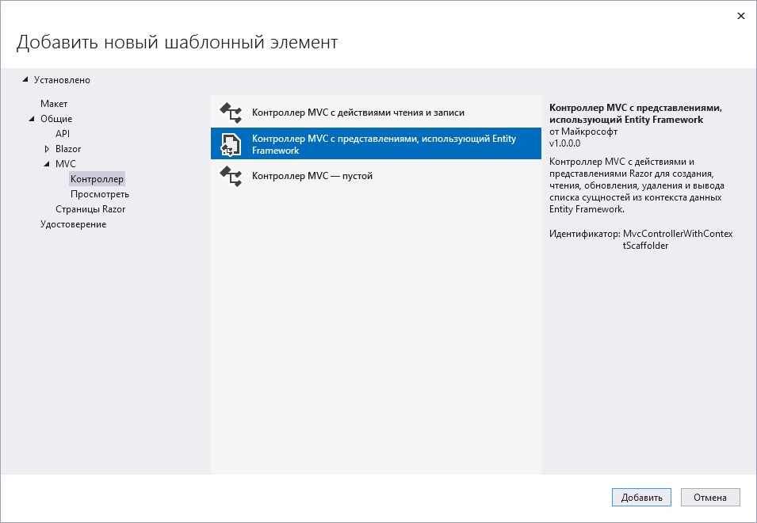

Выберем класс нужной модели – Item и контекст нашей БД. Обязательно отмечаем все флаги для представлений. Имя контроллера зададим ItemsController (обратите внимание на множественное число, в отличии от модели).
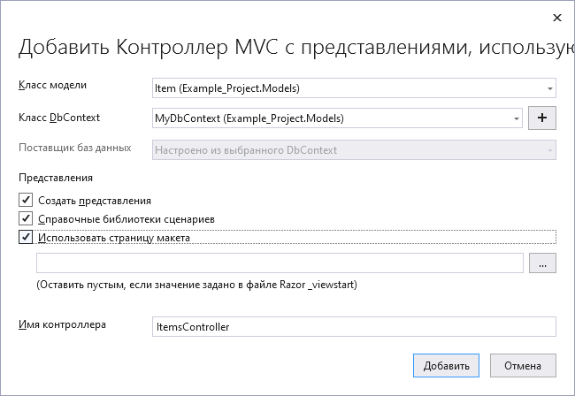
После выполнения команды «Добавить» создастся не только функционирующий контроллер, выполняющий CRUD для таблицы, но еще и представления для просмотра таблиц целиком, просмотра отдельной записи, изменения записи и удаления записи.
В ItemsController.cs настраиваем, чтобы доступ ко всем представлениям Item был только у авторизованных пользователей.

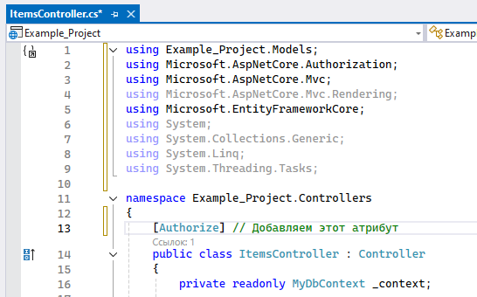
В Index.cshtml добавляем строку меню с нашей таблицей, чтобы получить к ней доступ.
@{
ViewData["Title"] = "Главная страница";
}

<h1>Главная страница</h1>

<p>Вы вошли как: <strong>@ViewBag.UserName</strong></p>

<h3>Меню:</h3>
<ul>
<li><a asp-controller="Items" asp-action="Index">Управление товарами</a></li>
<li><a asp-controller="Account" asp-action="Logout">Выход</a></li>
</ul>

При данной автогенерации моделей поле Cost в Items отображается с разделителем-запятой, а ожидает разделитель-точку и при этом принимает только целые числа. Для правильной обработки поля Cost в Item самый простой способ – это дополнить представления «Create» и «Edit» для Item следующим образом:
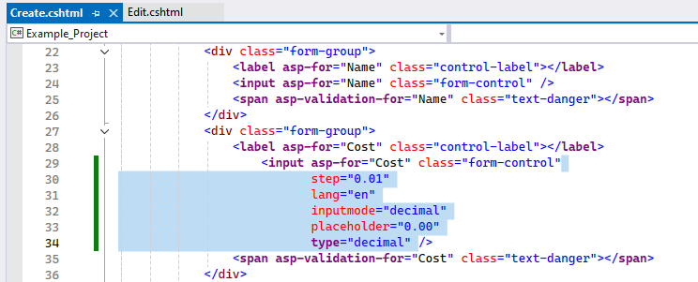
step="0.01"
lang="en"
inputmode="decimal"
placeholder="0.00"
type="decimal"

ИТОГ
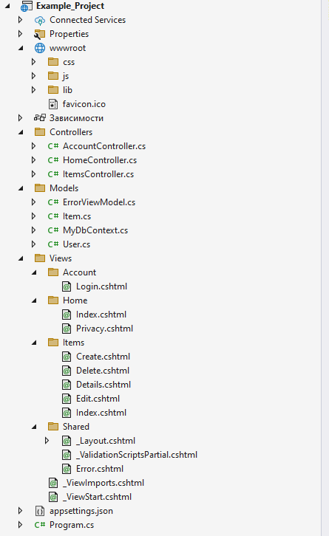

Дополнительное задание для получения максимальной оценки
- Должны быть созданы и настроены контроллеры, представления и пункты меню для всех таблиц БД. Разделение на роли не требуется.
- Интерфейс должен быть переведен на русский.
- Цвета интерфейса должны соответствовать выбранным цветам из ЛР 9.

Лабораторная работа №14
Тестирование ПО с применением Test Case
Цель работы: освоение технологии ручного тестирования готового приложения.

Краткие теоретические сведения
Тест-кейс – это формально описанный алгоритм тестирования программы, специально созданный для определения возникновения в программе определённой ситуации, определённых выходных данных. Часто варианты тестирования группируют в тестовые наборы.

Составляющие тест-кейса:
- Уникальный идентификатор тест-кейса – необходим для удобной организации хранения и навигации по нашим тест-наборам.
- Название – основная тема, или идея тест-кейса. Кратное описание его сути.
- Предусловия – описание условий, которые не имеют прямого отношения к проверяемому функционалу, но должны быть выполнены.
Например, оставить комментарий на портале может только зарегистрированный пользователь. Значит, для тест-кейса «Создание комментария» будет необходимо выполнение предусловия «пользователь зарегистрирован», и «пользователь авторизован». В крайнем случае можно так же сослаться на предшествующий тест-кейс.
- Шаги – описание последовательности действий, которая должна привести нас к ожидаемому результату
- Ожидаемый результат – результат: что мы ожидаем увидеть после выполнения шагов.
- Действительный результат – что на самом деле происходит с системой по окончанию шагов теста.
- Постусловие – список действий, переводящих систему в первоначальное состояние. Не является обязательной частью, это скорее всего – правило хорошего тона.
- Статус прохождения теста – отметка о виде результата тестирования.

Существуют позитивные и негативные тест-кейсы.
Позитивный тест кейс использует только корректные данные и проверяет, что приложение правильно выполнило вызываемую функцию
Негативный тест кейс оперирует как с корректными, так и с некорректными данными (минимум 1 некорректный параметр) и ставит целью проверку исключительных ситуаций (срабатывание валидаторов), а также проверяет, что вызываемая приложением функция не выполняется при срабатывании валидатора.

Возможные статусы тестов:
- «Passed»/«Пройден». Статус означает, что ПО проверено и удовлетворило ожидания. Оно работает исправно и соответствует требованиям. Комментарий не нужен.
- «Failed»/«Провален». Поведение тестируемой системы не отвечает ожидаемым результатам, обнаружен дефект. Расписывается исчерпывающий комментарий.
- «Blocked»/«Заблокирован». Говорит о невозможности выполнения тестирования, т. е. существуют препятствия для проверки. Например, тот или иной модуль или компонент, блокирующий весь процесс. Комментарий описывает причину.
- «Skipped»/«Пропущен». Означает, что тестирование пропущено. Среди потенциальных причин – отсутствие нужного модуля для планируемой проверки.
- «Draft»/«В разработке». Статус показывает, что либо отсутствует субъект проверки, либо она ещё не начиналась.
- «In progress»/«В процессе». Указывает на долгосрочное исполнение.

Шаблон развернутой записи тестового случая:
Тест кейс ID
Заголовок
Предусловие
 | № шага | Шаг | Ожидаемый результат | Статус | Комментарий
Постусловие

Пример:
Тест кейс ID | 1
Заголовок | Отправка сообщения через форму обратной связи на странице “Контакты”
Предусловие | Открыта главная страница сайта victorz.ru. Есть доступ к почте администратора сайта victorz.ru
 | № шага | Шаг | Ожидаемый результат | Статус | Комментарий
 | 1 | В верхнем меню сайта нажать на ссылку “Контакты” | Открылась страница “Контакты” | Пройден
 | 2 | Ввести значение в поле “Ваше имя” состоящее из латинских букв, кириллицы | В поле “Ваше имя” отображается введённое имя | Пройден
 | 3 | Ввести корректный email в поле “Ваш e-mail” | В поле “Ваш e-mail” отображается введённый email | Пройден
 | 4 | Ввести в поле “Тема” значение состоящее из латинских букв, кириллицы, спецсимволов и чисел | В поле “Тема” отображается введённый текст | Пройден
 | 5 | Ввести в поле “Сообщение” значение состоящее из латинских букв, кириллицы, спецсимволов и чисел | В поле “Сообщение” отображается введённый текст | Пройден
 | 6 | Ввести в поле капчи требуемое капчей значение | В поле капчи отображается введённое значение | Пройден
 | 7 | Нажать под заполняемой формой на кнопку “Отправить” | Под кнопкой «Отправить» появился текст “Спасибо. Ваше сообщение было отправлено.” Все заполненные поля очищены. | Пройден
 | 8 | Проверить почту администратора сайта | На почту пришло сообщение, отправленное с сайта через форму обратной связи и содержащее в теле сообщения данные введённые на шагах 1-5. | Пройден
Постусловие

Шаблон краткой записи тестового случая:
Заголовок | Предусловие | Шаги | Тестовые данные | Постусловие | Ожидаемый результат | Действительный результат | Статус

Пример:
Заголовок | Предусловие | Шаги | Тестовые данные | Постусловие | Ожидаемый результат | Действительный результат | Статус
1) Проверка возможности входа на панель менеджера при верных логине и пароле. |  | а) Ввести тестовые данные  б) Нажать «ВОЙТИ». | Логин: Manager  Пароль: Mpassword |  | Закрывается форма авторизации, открывается главная форма менеджера. | Закрывается форма авторизации, открывается главная форма менеджера. | Пройден
2) Проверка возможности входа на панель администратора при верных логине и пароле. |  | а) Ввести тестовые данные.  б) Нажать «ВОЙТИ». | Логин: Admin  Пароль: Apassword  Войти как администратор: выбрано |  | Закрывается форма авторизации, открывается главная форма администратора. | Закрывается форма авторизации, открывается главная форма администратора. | Пройден
3) Проверка возможности входа на панель администратора при отсутствии прав доступа. |  | а) Ввести тестовые данные.  б) Нажать «ВОЙТИ». | Логин: Manager  Пароль: Mpassword  Войти как администратор: выбрано |  | Выводится сообщение «Нет прав доступа к панели администратора». | Выводится сообщение «Нет прав доступа к панели администратора». | Пройден
4) Проверка возможности входа в систему при неверной комбинации логина и пароля. |  | а) Ввести тестовые данные.  б) Нажать «ВОЙТИ». | Логин: Manager  Пароль: MM |  | Выводится сообщение «Неверный логин/пароль». | Выводится сообщение «404: Страница не найдена». | Провален
5) Проверка возможности добавить мероприятие. | Войти под ролью менеджера (Логин: Manager; Пароль: Mpassword) | а) Нажать «Мероприятия».  б) Нажать «Добавить».  в) Ввести тестовые данные.  г) Нажать «Сохранить». | Название: Мероприятие  Тип: Экскурсия  Направление: Производство  Продолжительность: 2-3 часа  Описание: Описание  Условия: Условия  Возраста: 7 класс: Выбрать  Доступно: ПН: Выбрать |  | Окно закрывается, в конец списка мероприятий добавляется новая запись с введенными данными. | Окно закрывается, в конец списка мероприятий добавляется новая запись с введенными данными. | Пройден

Записи Test-Case в сокращенном формате рекомендуется реализовывать на альбомной ориентации листа.
В случае «Пройден» ожидаемый и действительные результаты должны быть буквально идентичны.

Задание и порядок проведения работы
Напишите десять (10) Test Case для веб-приложения, созданного в ЛР 12-13. Предположите, что все тесты Passed/Пройдены. Среди тестов должен присутствовать хотя бы один негативный (негативный, а не проваленный!).

